3.1 What is the number of peaks?

Es sind 95314 peaks. So lang ist die Tabelle.

3.2 What is the mean, median, and max size of the peaks?

Der Mittelwert beträgt 594.9364, der Median 538, die geringste Länge und die größte Länge 98453.

3.4 What is the distribution of peak sizes?

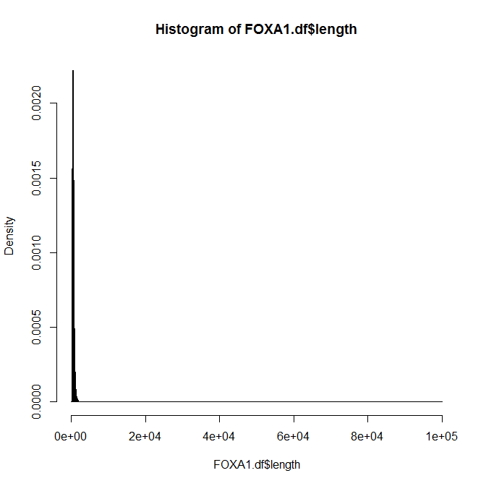

4.3 How many ER peaks overlap FOXA1 peaks?

Es sind 8188.

6 Does ER bind to the promoter of the p53 gene?

Laut OMIM Datenbank ist die ID von p53 191170, welche ich in gene.ids gesucht habe. Laut dem R-Skript kommt sie nicht in gene.ids vor.

8.3 Repeat the motif discovery for FOXA1. Which motif do you find? Es waren in der FOXA1-Sequenz folgende Motive zu finden:

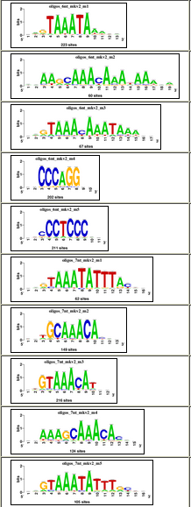

siehe: http://pedagogix-tagc.univ-mrs.fr/rsat/tmp/www-data/2019/06/02/peak-motifs.2019-06-02.143151_2019-06-02.143151_Jjn1E1/peak-motifs_small_summary.html

8.2 Which motifs could you identify?

Es waren in der ER-Sequenz folgende Motive zu finden:

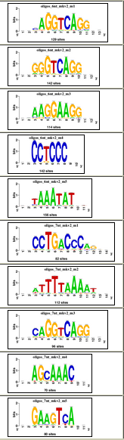

siehe: http://pedagogix-tagc.univ-mrs.fr/rsat/tmp/www-data/2019/06/02/peak-motifs.2019-06-02.143251_2019-06-02.143251_rWW294/peak-motifs_synthesis.html

9.2 Which typical features of TF recognition motifs do you observe?

In den typischerweise 20 Nucleotiden langen Sequenzen finden sich vor allem 5-6 Nucleotide lange Sequenzen. Hier in unserem Beispiel sind dies bei 3-7 GGTCA und bei 11-16 TG(A)CCT. Dies ist analog zu den weiter bekannten Sequenzen wie TTGACA, die upstream von Transskriptionsursprüngen liegen.